[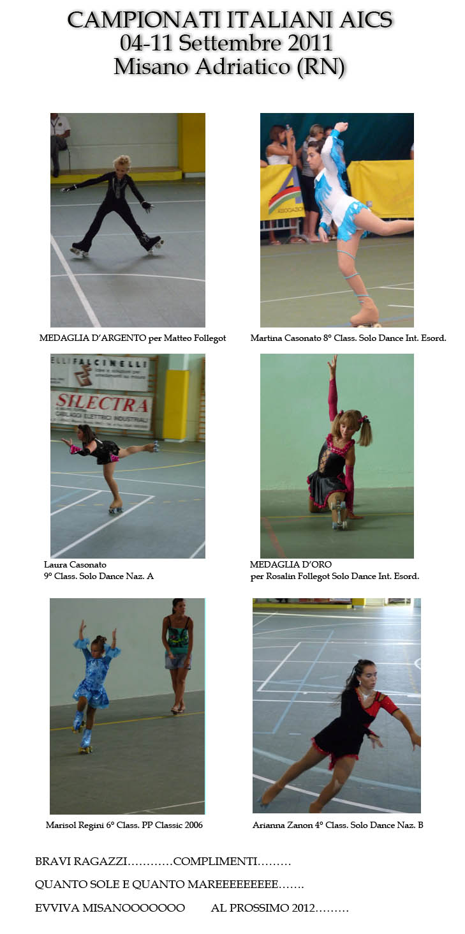](http://digilander.libero.it/newskate/News.htm)